«НЕОЛАНТ» и «Конкуратор»: объединение отечественных инструментов и методологий BIM для рынка промышленного и гражданского строительства (ПГС)
Группа компаний «НЕОЛАНТ», поставщик № 1 решений для жизненного цикла промышленных объектов и многолетний практик в области информационного моделирования, и «Конкуратор», консалтинговая компания в сфере перехода участников архитектурно-строительной отрасли на технологии BIM, подписали соглашение о партнерстве.
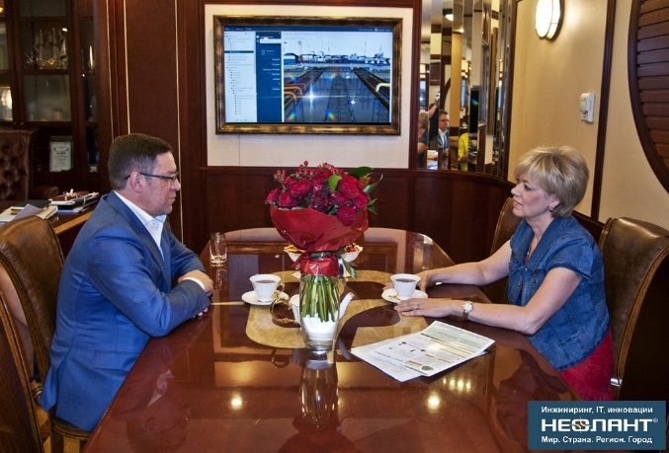  Виталий Кононов, президент ГК «НЕОЛАНТ» и Марина Король, генеральный директор компании «Конкуратор» | Лидеры компаний – Виталий Кононов и Марина Король – уже давно являются апологетами технологий BIM в России, и данное партнерство объединит наработанные за много лет компетенции производителя отечественных инструментов и разработчика на базе лучших мировых практик отечественной методологии внедрения информационного моделирования (ИМ) для комплексного продвижения BIM технологий в российскую промышленность.
Благодаря подписанному между партнерами соглашению инструментарий консалтинговой компании «Конкуратор» расширился за счет признанных продуктов российского рынка информационного моделирования, таких как НЕОСИНТЕЗ, InterBridge и ПОЛИНОМ, входящих в Единый реестр российских программ для электронных вычислительных машин и баз данных.
«Мы выстраиваем рабочие процессы наших заказчиков на основе лучших мировых методик и отечественной практики. Применение программных продуктов компании «НЕОЛАНТ» позволит расширить возможности нашей компании в работе по внедрению информационного моделирования и реализации комплексных проектов на его основе. Убеждена, что сотрудничеству двух наших компаний гарантирован успех», - считает Марина Король, генеральный директор консалтинговой компании «Конкуратор».
«Мы знаем, какие инструменты предложить рынку ПГС для неизбежного перехода на BIM в условиях жесткой конкуренции и с учетом текущей геополитической обстановки. «Конкуратор» знает, как безболезненно для самого предприятия их внедрить, и готов делиться наработанным успешным опытом. Поэтому наше партнерство – это взаимодополняющий союз, направленный на максимально эффективное удовлетворение потребностей наших заказчиков и тех, кто еще только интересуется темой информационного моделирования. Уверен, что наше сотрудничество будет долгосрочным и значимым для самого рынка», – комментирует президент ГК «НЕОЛАНТ» Виталий Кононов.

Благодаря такому партнерству заказчики получат проверенные и востребованные российским рынком инструменты информационного моделирования в дополнение к грамотной стратегии перехода на BIM, что на выходе обеспечит наиболее эффективный процесс адаптации к новой реальности.

***

О компании «Конкуратор»
«Конкуратор» – команда профессионалов, открывающая участникам отечественного архитектурно-строительного рынка технологию BIM. Обладая уникальным для России опытом работы по внедрению информационного моделирования и реализации комплексных проектов на его основе, компания предлагает услуги по разработке BIM-стратегии, выбору BIM-платформы, созданию шаблонов, обучению персонала, а также решению целого комплекса задач, сопутствующих переходу на BIM. В портфолио экспертов «Конкуратора» – сложные BIM-проекты как в России, так и за рубежом, в частности в Великобритании, являющейся на сегодняшний день лидером по применению информационного моделирования.
Клиентами компании становятся предприятия, уже использующие BIM в своей практике, а также компании, которые пока не знакомы с этой технологией, но желают разобраться в ее преимуществах и узнать о возможностях BIM для своего бизнеса.
Официальный сайт – www.concurator.ru.

***
О продуктах компании «НЕОЛАНТ»
ГК «НЕОЛАНТ» – инжиниринговая компания, поставщик № 1 решений для жизненного цикла промышленных объектов. Разработчик российских технологий СУИД, BIM, ГИС: НЕОСИНТЕЗ, ПОЛИНОМ, InterBridge, СОМОКС.СМР, ИАС «Горизонт».
Официальный сайт – www.neolant.ru.

НЕОСИНТЕЗ – система управления инженерными данными, позволяющая создать единое информационное пространство для учета и анализа любой инженерной информации на протяжении всего жизненного цикла (ЖЦ) инфраструктурного объекта.
Заказать вебинар

InterBridge — программный продукт для оперативной трансляции и визуализации графических и семантических 2D/3D данных САПР и PLM различных платформ для формирования единой информационной модели крупномасштабных технологических объектов.
Заказать вебинар

ПОЛИНОМ – 3D САПР нового поколения для создания информационной модели при проектировании и для ее актуализации при сооружении и эксплуатации/реконструкции сложных технологических объектов.
Заказать вебинар

Эффективность этих продуктов уже оценили многие промышленные предприятия, в числе которых АО «НИАЭП» – АО «АСЭ», АО «Институт Гидропроект» (ПАО «Русгидро»), ТМО АО «Зарубежэнергопроект», инжиниринговая организация АО «ФЦНИВТ «СНПО «Элерон» (ГК «Росатом»), ПАО «Газпром нефть», АО «Ангстрем-Т», ОАО «Башнефть-Новойл», Grand Medica и другие.

***
Контакты для прессы:
Яковлева Мария
Руководитель PR-группы
Департамент маркетинга. PR-группа
АО «НЕОЛАНТ»

Тел./факс: +7 (499) 999 0000 *174
Моб.: +7 (985) 454-13-60
yakovleva@neolant.ru

